Министерство образования Республики Беларусь

Учреждение образования

«Белорусский государственный университет

информатики и радиоэлектроники»

Кафедра систем управления

Отчёт

по индивидуальному заданию

Дисциплина «Информационное обеспечение систем управления»

Вариант 27

«База данных строительная фирма»

Проверила:

Крупская Марина Александровна

Выполнила:

студент гр. 822403

Былинский Т.В.

Минск 2021

1. **Цели и задачи проектирования БД**

База данных предназначена для организации работы ателье головных уборов. Целью проектирования является создание базы, позволяющей обеспечивать быстрый доступ к информации и ее редактирование, выполнение различных запросов и просмотр отчетов.

Бизнес-логика:

1. Если клиент обращался ранее программа лояльности.

2. Одновременно у фирмы не может быть больше заказов чем количество бригад.

3. Время постройки объекта не более 6 месяцев (зависимость от типа объекта).

1. **Диаграмма предметной области**

Диаграмма предметной области включает в себя описание информационных объектов или понятий предметной области, связи между ними. Диаграмма строительная фирма представлена на рисунке 1.

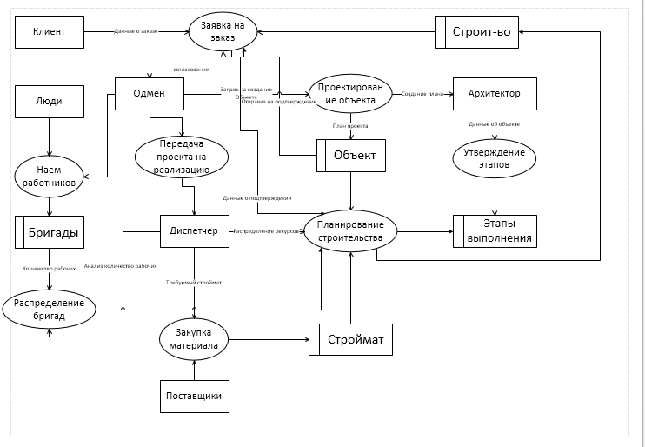

Рисунок 1 – Диаграмма предметной области строительная фирма

1. **Модель «сущность-связь»**

Модель «сущность-связь» (англ. Entity-Relationship Diagram – ERD-диаграмма) представляет собой совокупность сущностей, представляемых в виде таблиц, атрибутов – полей этих таблиц, а также связей между сущностями посредством ключевых атрибутов. ERD-диаграмма строительная фирма представлена на рисунке 2.

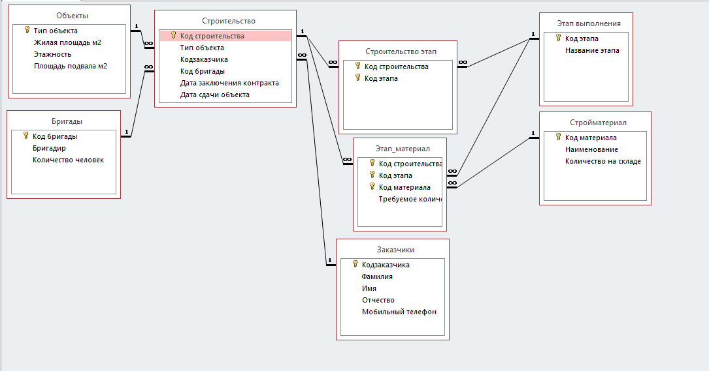

Рисунок 2 – ERD-диаграмма строительная фирма

1. **Таблицы в режиме конструктора**
2. Строительство – в данной таблице приводятся заказы фирмы.

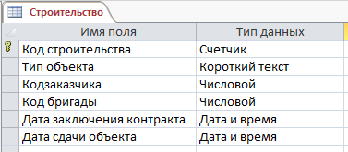

1. Бригады – в данной таблице приводятся ФИО бригадира и количество человек закрепленных за ним.

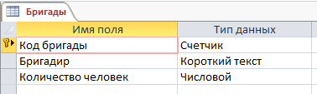

1. Заказчики – таблица со списком клиентов и информацией о них.

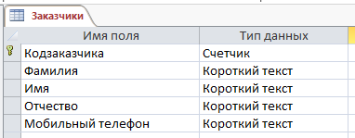

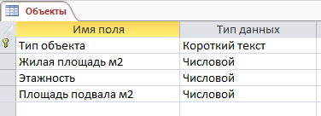

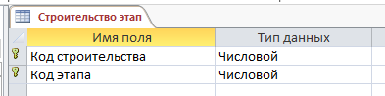 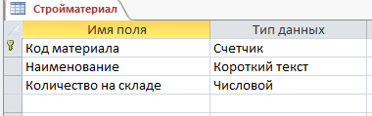 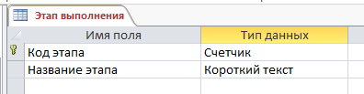 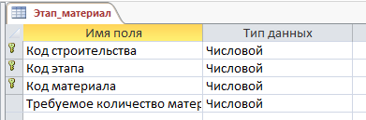

1. **Конструкторы запросов**

**Условный запрос**

«Текущие этапы работы»

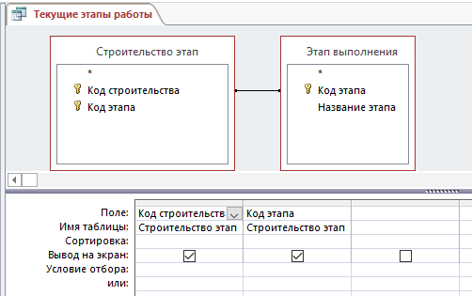

**Итоговый запрос**

«Кол-во затраченного материала на объект»

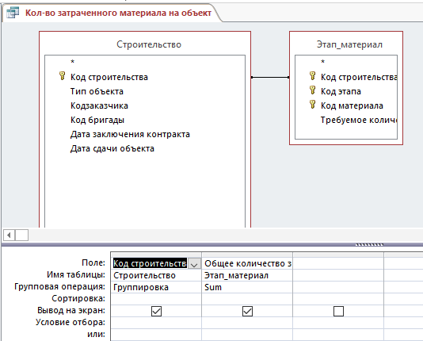

**Параметрический запрос**

«Объекты заданного этапа выполения»

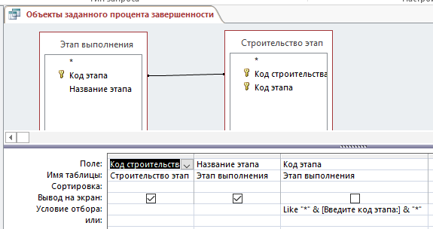

**Перекрестный запрос**

«Распределение материала по объектам»

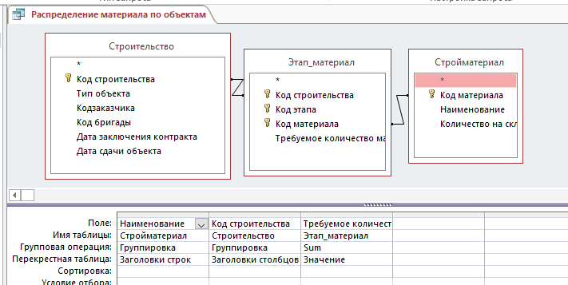

1. **Отчеты**

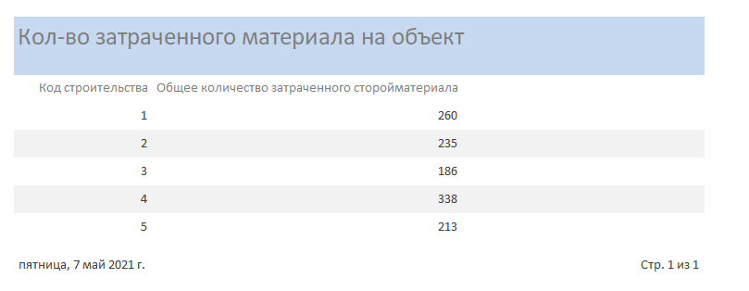 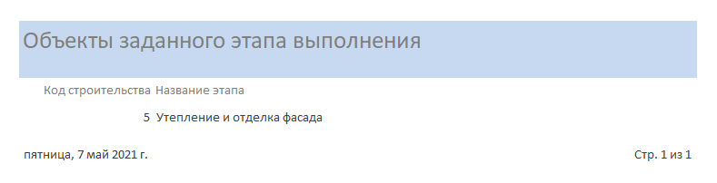

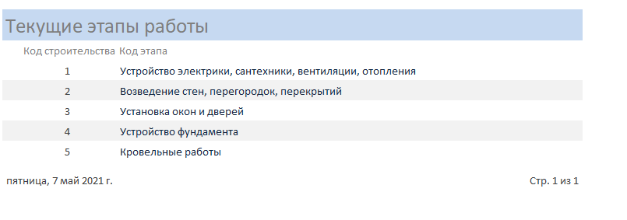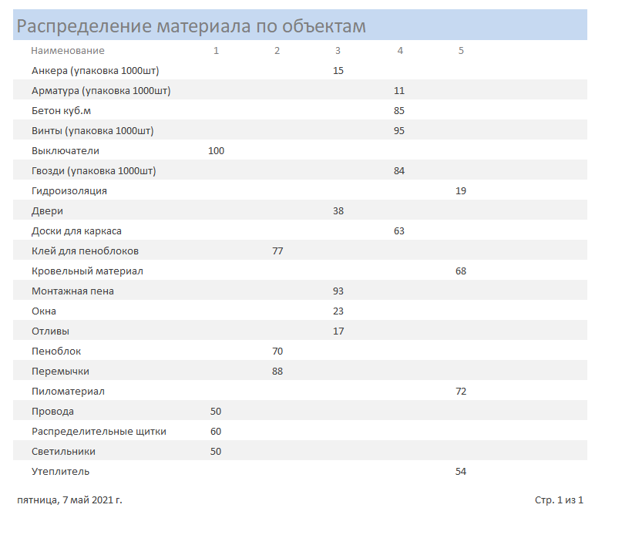

1. **Формы**

**Главная кнопочная форма.** Форма дает возможность перехода к другим формам, с помощью которых происходит работы с таблицами, запросами, отчетами, оформление нового заказа, просмотр информации о базе и ее разработчике.

**Подчиненная форма.** В подчиненной форме при выборе клиента из списка появляется информация о всех его заказах.

**Форма добавления нового заказа.** Добавление заказа осуществляется в удобном для администратора виде. Предусмотрена возможность быстрого добавления нового клиента.

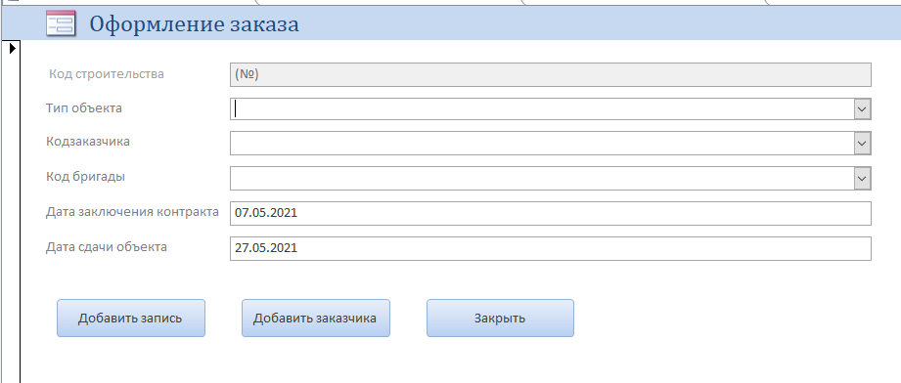

Форма для работы с таблицами:

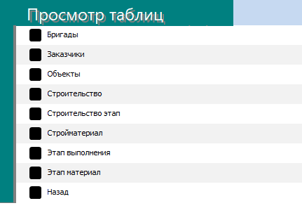

Форма для работы с отчетами:

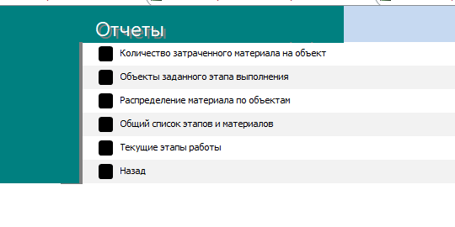

Подчиненная форма:

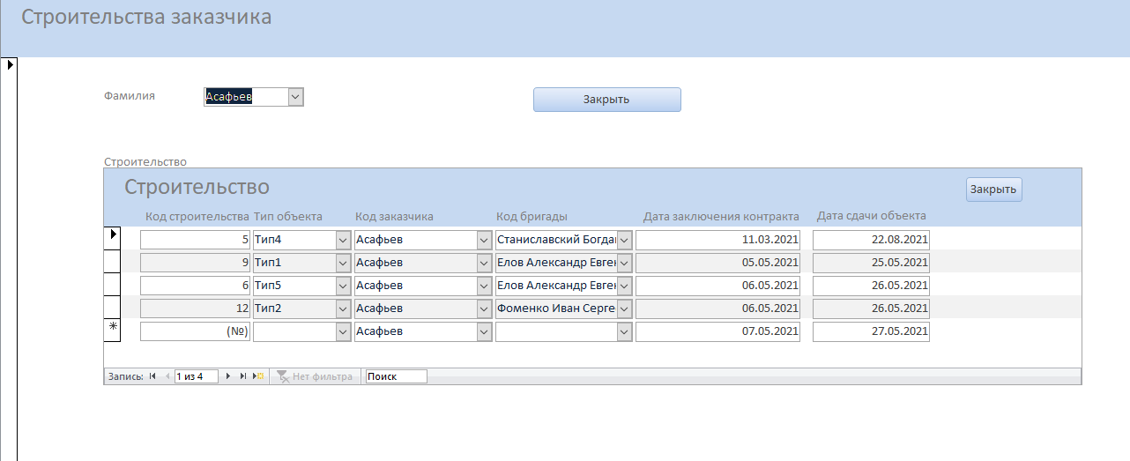

Форма для добавления нового заказа:

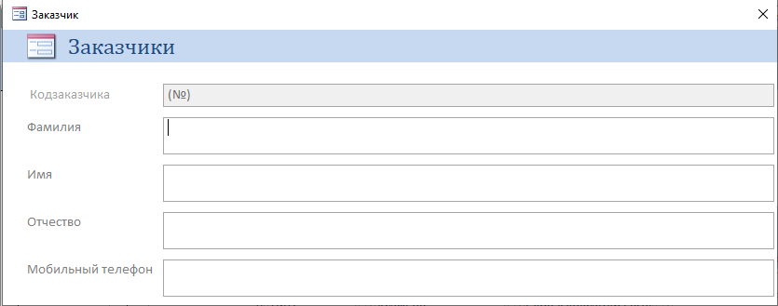

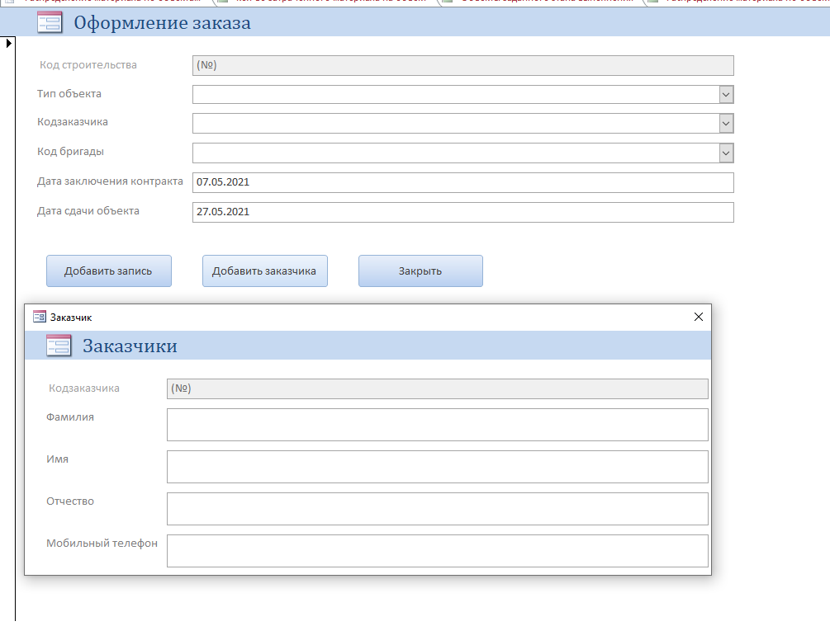

Форма с информацией о базе и ее разработчике:

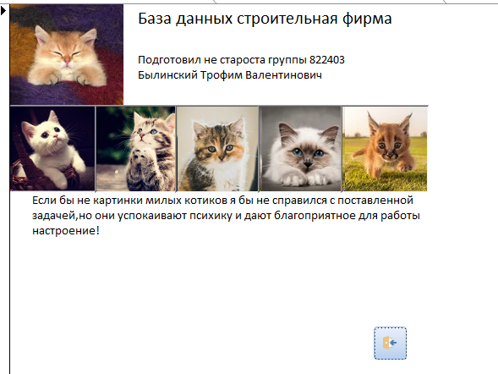

**Листинг формы «Редактор»:**

Option Compare Database

Private Sub add_Click()

Dim dbs As DAO.Database, tdf As TableDef, fld As Field

Set dbs = CurrentDb

If ((Me.field_name <> "") And (Me.field_type.Value <> "")) Then

Set tdf = dbs.TableDefs(таблицы.Value)

Select Case Me.field_type.Value

Case "Текстовый"

Set fld = tdf.CreateField(Me.field_name, dbText)

Case "Числовой"

Set fld = tdf.CreateField(Me.field_name, dbLong)

Case "Дата/Время"

Set fld = tdf.CreateField(Me.field_name, dbDate)

Case "Денежный"

Set fld = tdf.CreateField(Me.field_name, dbDecimal)

Case "Логический"

Set fld = tdf.CreateField(Me.field_name, dbBoolean)

Case "Поле МЕМО"

Set fld = tdf.CreateField(Me.field_name, dbMemo)

End Select

On Error Resume Next

tdf.Fields.Append fld

If Err.Number = 3191 Then MsgBox "Это поле уже существует !!!"

Err.Clear

tdf.Fields.Refresh

поля.RowSource = [таблицы]

Else: MsgBox "Заполните Поля"

field_name.SetFocus

End If

field_name = Null

field_type = Null

End Sub

Private Sub del_Click()

Dim Msg, Style, Title, Help, Ctxt, Response, MyString

Dim dbs As DAO.Database, tdf As TableDef, fld As Field

Set dbs = CurrentDb

Set tdf = dbs.TableDefs(таблицы.Value)

Msg = "Вы действительно хотите удалить поле " + поля.Value + "????" ' Define message.

Style = vbYesNo + vbCritical + vbDefaultButton2 ' Define buttons.

Title = "Удаление поля" ' Define title.

Help = "DEMO.HLP" ' Define Help file.

Ctxt = 1000 ' Define topic

' context.

' Display message.

Response = MsgBox(Msg, Style, Title, Help, Ctxt)

If Response = vbYes Then

On Error Resume Next

tdf.Fields.Delete (Me.поля.Value)

If Err.Number = 3303 Then MsgBox "Ключевое поле удалить нельзя !!!"

tdf.Fields.Refresh

поля.RowSource = [таблицы]

End If

End Sub

Private Sub Кнопка22_Click()

DoCmd.OpenTable таблицы.Value, acViewNormal

End Sub

Private Sub таблицы_Click()

Dim StrTable As String

StrTable = [таблицы]

поля.RowSourceType = "Field List"

поля.RowSource = StrTable

End Sub

Private Sub таблицы_DblClick(Cancel As Integer)

DoCmd.OpenTable таблицы.Value, acViewNormal

End Sub

Private Sub Кнопка23_Click()

On Error GoTo Err_Кнопка23_Click

DoCmd.Quit

Exit_Кнопка23_Click:

Exit Sub

Err_Кнопка23_Click:

MsgBox Err.Description

Resume Exit_Кнопка23_Click

End Sub

Private Sub Кнопка26_Click()

On Error GoTo Err_Кнопка26_Click

DoCmd.Close

Exit_Кнопка26_Click:

Exit Sub

Err_Кнопка26_Click:

MsgBox Err.Description

Resume Exit_Кнопка26_Click

End Sub

Private Sub Кнопка27_Click()

On Error GoTo Err_Кнопка27_Click

DoCmd.Close

Dim stDocName As String

Dim stLinkCriteria As String

stDocName = "Main"

DoCmd.OpenForm stDocName, , , stLinkCriteria

Exit_Кнопка27_Click:

Exit Sub

Err_Кнопка27_Click:

MsgBox Err.Description

Resume Exit_Кнопка27_Click

End Sub

**Заключение**

В результате разработки базы данных строительная фирма была изучена и систематизирована информация, необходимая для функционирования небольшой строительной фирмы, создан удобный пользовательский интерфейс, позволяющий осуществлять все желаемые действия с БД, включая навигацию по БД, просмотр отчетов, редактирование информации.

Была проведена ударная работа по созданию БД, в некоторые моменты хотелось все взять и бросить, но картинки с котиками, которые размещены в форме About раз за разом спасали ситуацию и давали силы продолжить разработку БД.